**职业规划书**

**一、自我评估**

**优势：**

对电子技术、编程和物联网应用有浓厚兴趣，能够主动学习相关知识。

具备较强的逻辑思维能力和问题解决能力，适合从事技术性工作。

在大学期间有较多时间可以用于学习和实践，能够通过参加竞赛、项目等方式积累经验。

**劣势：**

目前专业知识还不够扎实，对一些复杂的嵌入式技术和物联网架构理解不够深入。

缺乏实际工作经验，项目经验主要依赖于学校课程和少量的实践项目。

在团队合作和沟通能力方面还有待提升。

**二、职业目标**

**短期目标（大学期间）：**

系统学习嵌入式系统和物联网的基础知识，包括硬件设计、传感器技术、通信协议、操作系统等。

参加电子设计竞赛和相关项目实践，积累实际开发经验。

考取嵌入式工程师认证（如ARM认证）。

**中期目标（毕业后1-3年）：**

入职一家物联网领域的嵌入式开发企业，担任初级嵌入式工程师。

熟悉物联网设备的开发流程，掌握主流嵌入式微处理器的结构与原理。

深入学习一个嵌入式操作系统，如FreeRTOS或Zephyr Project。

**长期目标（毕业后3-5年及以上）：**

成为物联网领域嵌入式开发的专家，能够独立负责大型项目的架构设计与实施。

推动技术创新，将物联网/嵌入式技术与人工智能、大数据等前沿技术相结合，开拓新的应用领域。

有机会晋升为技术团队的领导者，带领团队完成更多具有挑战性的项目。

**三、行业发展分析**

**发展方向：**

技术创新：嵌入式系统向更小规模、更高性能发展，微处理器、传感器等芯片技术不断升级。

应用拓展：物联网在智能家居、智能交通、工业自动化、智慧医疗等领域广泛应用。

技术融合：嵌入式技术与人工智能、大数据、云计算等技术深度融合，为物联网设备提供更强大的功能。

**行业缺点：**

入门难度高：需要掌握硬件、软件、操作系统等多方面的知识，对学习者的要求较高。

企业数量有限：从事嵌入式开发的企业数量相对较少，尤其是大型企业。

技术更新快：需要不断学习新技术，以适应行业的发展。

**改进方法：**

制定系统的学习计划，利用在线课程、专业书籍、技术社区等资源，不断提升自己的技能。

**四、实施计划**

**大学期间：**

每学期制定详细的学习计划，确保完成所有课程学习，并取得优异成绩。

参加学校的电子设计竞赛，争取获得奖项，积累项目经验。

利用课余时间学习嵌入式开发的相关知识，如C/C++编程语言、Linux平台下的开发工具和库。

考取嵌入式工程师认证，提升自己的竞争力。

**毕业后1-3年：**

入职后，积极向同事和领导请教，尽快熟悉工作环境和项目流程。

参与公司的项目开发，积累实际工作经验，提升自己的技术水平。

利用业余时间学习新的技术知识，如边缘AI、汽车电子等。

定期参加行业技术交流会，了解行业最新动态。

**毕业后3-5年及以上：**

深入研究物联网领域的前沿技术，如人工智能、大数据等，探索新的应用方向。

参与公司的技术决策和项目架构设计，推动技术创新。

带领团队完成大型项目，提升团队的整体技术水平。

积极参与行业标准的制定，为行业发展贡献力量。

**五、评估与调整**

定期对自己的职业规划进行评估，检查目标的完成情况和实施计划的执行情况。

根据行业的发展动态和个人的实际情况，及时调整职业目标和实施计划。

如果在某个阶段遇到困难，要分析原因，寻找解决方法，确保职业规划能够顺利实施。

**六、结语**

嵌入式领域物联网方向是一个充满挑战和机遇的行业。虽然存在一些缺点，但通过个人的努力和行业的不断发展，这些问题都可以得到解决。我对这个职业充满热爱，相信通过系统的学习和实践，我能够在这个领域实现自己的职业目标，为物联网的发展贡献自己的力量。

提示词：

A highly realistic portrait of a young East Asian man indoors, facing the camera with a friendly expression. He has a round to slightly oval face with full cheeks, a soft jawline, and smooth, fair skin with a warm yellow undertone. His hairstyle is short, thick, and naturally voluminous, with slightly messy black hair that spreads outward and some strands casually covering part of his forehead. His head appears slightly large due to the fullness of his hair.

His eyes are dark brown or black, slightly rounded and large, set at a medium distance apart. He has inner or shallow double eyelids and no glasses. His eyebrows are black, naturally shaped, moderately thick, with a soft arch and slightly raised tails. His nose is medium-sized with a gentle bridge, rounded tip, and slightly wide nostrils.

He has medium-sized lips with a natural pink tone, slightly fuller lower lip, and the corners of his mouth are gently turned upward in a subtle, calm smile. His ears are mostly hidden under his thick hair. He is wearing a dark formal suit with a white collared shirt.

The background is neutral and softly blurred, resembling an indoor setting. The lighting is natural and soft, highlighting the face gently. The overall mood is relaxed, warm, and friendly. The portrait should be photorealistic, with accurate skin texture, natural hair detail, and subtle facial expression.

本人照片：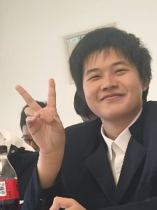

AI合成照片：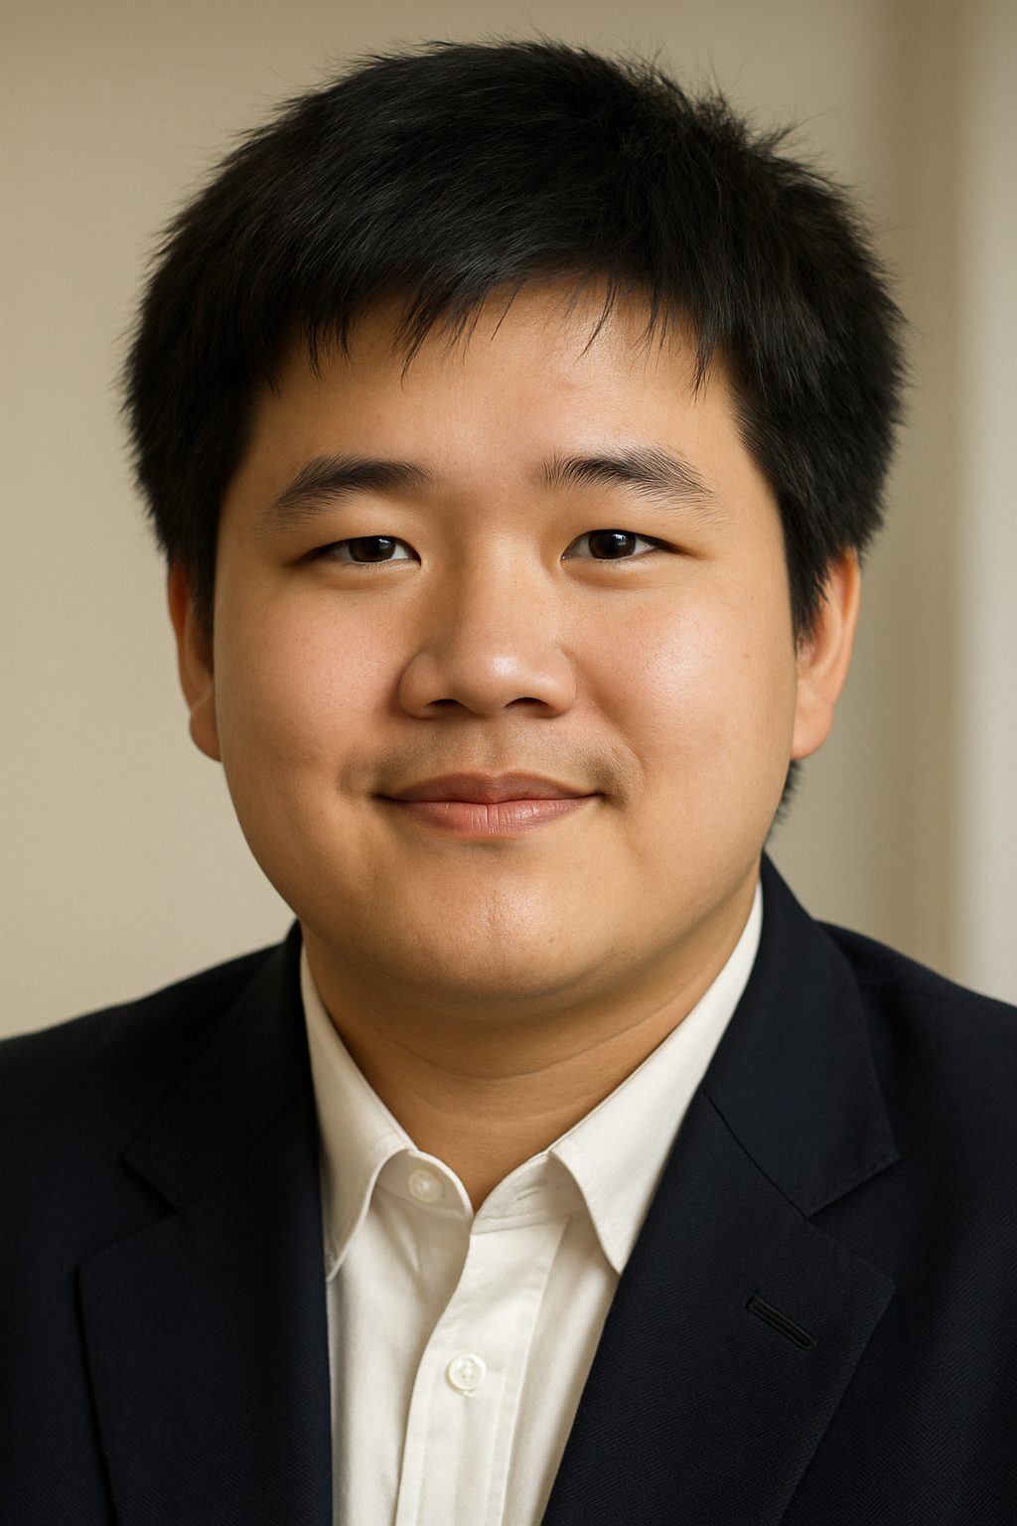

模型：DALL·E 3（ChatGPT）

附录：

你现在是一个专业的刑侦绘图专家，接下来我将给你一个人的照片，请你概括这个人的外貌特征，以让警察可以用ai绘图最大程度的还原照片中的人的照片。你的提示词对于外貌的描述必须绝对准确，并且尽可能地详细以规避ai生成的图片与真实照片产生差异。你的提示词需要包含的内容有：1. 对于照片中的人物的五官的特点的详细描述，例如：眼睛的大小，眼距的大小，是否戴了眼镜，眼睛的颜色等等所有你可以概括出来的特征。2. 对于人物整体的描述，比如这个人的脸看起来是胖还是瘦还是微胖或者微瘦。头是大还是小 3. 我需要你的五官的描述最后可以和整体的描述结合，以最终刻画出这个人的长相。你的提示词生成的字数不得少于800字

成都必吃榜榜一